Recursos, residuos, impactos y riesgos ambientales

Recursos:
Todos los bienes y servicios de los que las personas obtenemos algún beneficio.
Tiene valor económico, se pueden realizar transacciones con él, asegurar su valor y establecer sanciones por su mal uso.

Origen: naturales (energéticos, alimentarios, hídricos, materias primas, territorio) / antrópicos
Duración: renovables (se regeneran o son inagotables) / no renovables
Reservas de un recurso natural no renovable.
Usos: consuntivos y no consuntivos.

Naturaleza

Recursos biológicos: Están constituidos por los seres vivos. En este grupo se incluyen: los recursos alimenticios (agricultura, ganadería), los recursos forestales y la biomasa como fuente de energía, así como la biodiversidad como recurso científico.

Recursos geológicos: Constituidos por diversas formas de energía o de materia inerte en estado sólido, líquido o gaseoso. En este grupo se incluyen: el suelo, agua, combustibles fósiles y las energías alternativas, los recursos minerales y las rocas industriales.

Recursos recreativos y culturales: Se trata de lugares que tradicionalmente no han sido considerados como recursos, pero que cada vez van cobrando mayor importancia por su valor estético, educativo o científico. Tal es el caso de los recursos paisajísticos, los parques y las reservas naturales.

Residuos
Sustancias producidas por el uso de los recursos naturales, que no tienen interés económico y de las que nos desprendemos.
Según la actividad que los genera cabe establecer la siguiente clasificación de los residuos:
- Residuos de origen primario. Son los derivados de las tareas agrícolas y ganaderas, de las actividades forestales o de la minería convencional.
Agrícolas y ganaderos. Ejemplo: purines, alpechines.
Forestales. Ejemplo: ramas, serrín.
- Residuos de origen secundario. Proceden de las actividades industriales de transformación, y entre ellos se encuentran los radiactivos y los químicos.
Industriales. Ejemplo: chatarra, ácidos.
Radiactivos.
- Residuos de origen terciario. Fruto de las actividades humanas, son, entre otros, las basuras, las aguas residuales, los escombros y los residuos sanitarios.
Sanitarios, Ejemplos: gasas, jeringuillas.

Según su estado físico
Residuos sólidos urbanos (RSU). Domiciliarios, voluminosos, comerciales, construcción y demolición.
Residuos líquidos (efluentes) de industrias, alcantarillado u otro vertido.
Contaminantes de la atmósfera: gases, aerosoles o partículas sólidas en suspensión.

Grado de contaminación y capacidad de asimilación del medio, según sean residuos activos o residuos inertes.

En función de su interacción con el medio ambiente, clasificamos los residuos e ideamos diferentes formas de eliminación:
-residuos orgánicos propios de sector primario y de la vida urbana. Vertedero controlado: es la forma más económica de desechar residuos, pero debe elegirse bien el lugar que va a convertirse en vertedero para minimizar los efectos negativos como el impacto paisajístico y prevenir contaminación de aguas subterráneas.
-residuos radiactivos pertenecientes a la obtención de energía a través de centrales nucleares o tóxicos en general. Almacenamiento: este tipo de residuo no puede hacerse desaparecer, por lo que hay que fabricar contenedores especiales y receptáculos de hormigón y llevarlos a pozos profundos o fosas marinas.
Algunas sustancias tóxicas consideradas recurso pueden recuperarse en parte como en algunos productos farmaceúticos.
-residuos sólidos urbanos. Incineración: es un sistema barato y cómodo de eliminación de recursos y que permite aprovechar la energía que genera la combustión. Sin embargo, también produce contaminación y debe controlar la quema de sustancias peligrosas; otro problema es que siempre queda parte del residuo
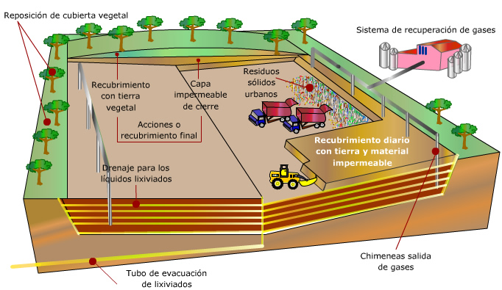
Impactos ambientales:
Efecto que la acción humana tiene sobre el ambiente.

CLASIFICACIÓN:
- Por sus efectos: Positivos y negativos.
- Por su importancia: Moderado, grave, severo.
- Por la posibilidad de recuperación: reversible, irreversible.
- Por su escala: local, regional, global, sistémico.
- Por el elemento afectado: paisaje, calidad del agua, atmósfera, etc.
- Por la forma en que se percibe: visual, auditivo, olfativo, etc.

INDICADORES AMBIENTALES. Químicos, físicos, biológicos.
Variables fáciles de medir, significativas de la calidad del medio.
BIOINDICADORES
Impactos globales, debidos a la contaminación atmosférica:
Efecto invernadero: cambio climático
- 1980 la temperatura de la superficie terrestre subía.
- 1988 la ONU crea el Grupo Intergubernamental de Expertos en el Cambio Climático.
Evidencias del cambio climático:
- Retroceso de los glaciares.
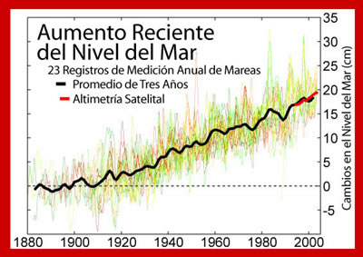
- Incremento del nivel del mar.

- Incremento de la temperatura media global.
- Aumento de la frecuencia de los fenómenos meteorológicos extremos.
- Modificación de la distribución y comportamiento de organismos: polinización, distribución vectores infecciosos, floración, etc.

Funcionamiento del efecto invernadero: albedo, radiación IR.
Gases invernadero: CO2, metano, vapor de agua, O3, NO2, CFC.

Incremento de gases invernadero:
- Deforestación.
- Uso de combustibles fósiles.
- Actividades agrícolas y ganaderas.

Lluvia ácida
Agujero capa de ozono

Riesgos:
Es cualquier situación, proceso o evento, que puede producir un daño a las personas, a sus bienes o a sus intereses. Es la probabilidad de que suceda un desastre en una zona y en un tiempo determinados.
Desastre, es la materialización de un riesgo. Catástrofe, es un desastre de gran magnitud.
FACTORES de riesgo:
Peligrosidad: intensidad del posible evento que puede esperarse en una zona en un momento determinado, y probabilidad de que ocurra (frecuencia)
Exposición: vidas humanas y bienes económicos susceptibles de sufrir el efecto del riesgo
Vulnerabilidad: % de vidas humanas y bienes afectados

CLASIFICACIÓN:
Naturales: volcanes, terremotos, avalanchas, corrimientos de tierra, impactos de meteoritos, radiaciones solares, sequía, ciclones, plagas y epidemias, etc
Antrópicos: guerras, delincuencia, crisis, accidentes de tráfico, etc
Inducidos

RESIDUOS SÓLIDOS URBANOS
Introducción
Justifica la elección de ese tema y por qué lo consideras importante para la sociedad.

Desarrollo del tema
Componentes de estos residuos.
Métodos adecuados de gestión de residuos.
Problemas ocasionados por su acumulación.
Medidas tomadas para remediar sus efectos.

Bibliografía

CAMBIO CLIMÁTICO
Introducción
Justifica la elección de ese tema y por qué lo consideras importante para la sociedad.

Desarrollo del tema
Causas que lo originan.
Efectos sobre el planeta y sobre los ecosistemas.
Contaminantes responsables, y su origen.
Medidas tomadas para remediar sus efectos

Bibliografía

